ОТЧЁТ
по лабораторной работе
«Введение в ООП: создание классов, конструктор классов, методов классов; наследование»

Выполнил: Передриенко А.Д, группа 5374

2026

1. Цель работы и постановка задачи
Цель: освоить основы ООП (классы, наследование, контейнеры) на примере разработки игры и различных юнитов. Реализовать паттерны «Фабричный метод» / «Абстрактная фабрика» для создания юнитов, а также итератор для обхода юнитов на игровом поле.
Разработан консольный проект на C++17, в который входят:
- класс игрового поля GameField с лимитом юнитов, глубоким копированием, перемещением и итератором;
- иерархия юнитов с общим абстрактным интерфейсом Unit: 3 типа и 6 конкретных видов;
- классы-атрибуты Health, Armor, Attack с валидацией;
- иерархия фабрик UnitFactory и три конкретные фабрики;
- main.cpp с тремя демонстрационными сценариями и отрисовкой поля в консоли.

2. Архитектура и диаграмма классов
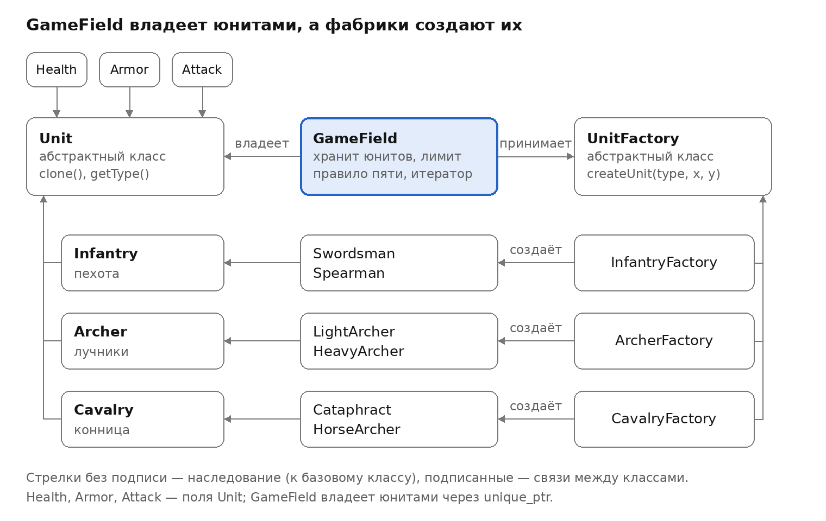
Рисунок 1 — Диаграмма классов
Юниты образуют иерархию Unit → Infantry/Archer/Cavalry → шесть конкретных классов; каждая из трёх фабрик создаёт два вида. Каждый класс лежит в своих файлах .h/.cpp (простые классы-юниты — только в .h), все заголовки защищены #pragma once. Сборка: CMake или g++ -std=c++17 *.cpp.

3. Атрибуты и иерархия юнитов
Характеристики вынесены в отдельные классы-обёртки с проверками, поэтому значение нельзя сделать некорректным (инкапсуляция):
- Health хранит значение и максимум, методы decrease(amount), increase(amount), isZero(). Значение всегда в диапазоне [0, max], отрицательный аргумент вызывает исключение.
- Armor хранит значение, метод reduceDamage(damage) возвращает урон за вычетом брони, но не меньше 0.
- Attack хранит значение, метод calculateDamage(targetArmor) считает урон по цели через Armor::reduceDamage.
Базовый класс Unit абстрактный. В нём объявлены чисто виртуальные clone(), getType(), getSymbol(), а также реализованы геттеры, координаты, move(dx, dy, w, h) (в пределах поля и не дальше скорости) и attackUnit(target). Промежуточные абстрактные классы Infantry, Archer, Cavalry задают скорость; конкретные виды реализуют clone() и getType().
Тип | Вид | Символ | Здоровье | Броня | Атака | Скорость | Дальн.
Infantry | Swordsman (мечник) | S | 100 | 5 | 15 | 1 | 1
Infantry | Spearman (копейщик) | P | 90 | 4 | 14 | 1 | 2
Archer | LightArcher (лёгкий лучник) | L | 60 | 1 | 12 | 1 | 5
Archer | HeavyArcher (тяжёлый лучник) | H | 80 | 3 | 18 | 1 | 4
Cavalry | Cataphract (катафракт) | C | 150 | 10 | 20 | 3 | 1
Cavalry | HorseArcher (конный лучник) | R | 90 | 3 | 14 | 3 | 4

4. Паттерн «Фабричный метод»
Выбран фабричный метод: абстрактный класс UnitFactory объявляет метод createUnit(type, x, y), а InfantryFactory, ArcherFactory и CavalryFactory решают, какой конкретный класс создать (каждая фабрика умеет создавать только два своих вида; чужой тип вызывает std::invalid_argument).

5. Класс GameField и правило пяти
GameField хранит юнитов в std::vector<std::unique_ptr<Unit>> и владеет ими. Конструктор принимает ширину, высоту и максимум юнитов.
Операция | Поведение
addUnit(unique_ptr<Unit>) | проверяет границы (out_of_range), лимит (length_error), занятость клетки (invalid_argument)
addUnit(factory, type, x, y) | создаёт юнита через переданную фабрику
removeUnit(x, y) / removeUnit(index) | удаление по координатам или индексу, возвращает bool
getUnit(x, y) / getUnit(index) | доступ по координатам (nullptr, если пусто) или индексу (out_of_range)
moveUnit(x, y, dx, dy) | двигает юнита, если клетка свободна и шаг допустим
size, empty, clear, render | размер, проверка на пустоту, очистка, отрисовка рамкой из X

Правило пяти реализовано явно:
- Деструктор: = default, юнитов освобождают unique_ptr.
- Конструктор копирования: глубокое копирование, каждый юнит клонируется через виртуальный clone(), поэтому копия независима от оригинала.
- Оператор присваивания копированием: идиома copy-and-swap, безопасна при исключениях и самоприсваивании.
- Конструктор перемещения (noexcept): забирает вектор юнитов, исходное поле остаётся пустым.
- Оператор присваивания перемещением (noexcept): то же для существующего объекта, с проверкой на самоприсваивание.

6. Итератор
Итератор GameFieldIteratorT<Const> (псевдонимы GameFieldIterator и ConstGameFieldIterator) оборачивает итератор контейнера vector<unique_ptr<Unit>> и обходит все юниты поля. Он совместим со STL: объявлены iterator_category (forward), value_type, reference, pointer.
- operator* возвращает Unit&, operator-> возвращает указатель на Unit, поэтому код не работает с unique_ptr напрямую;
- operator++ (префиксный и постфиксный), operator==, operator!=;
- шаблонный параметр Const даёт константную версию, неконстантный итератор неявно преобразуется в константный;
- GameField::begin() и end() (обычные и константные) позволяют писать for (auto& u : field).
Удаление во время итерации: erase у вектора инвалидирует итераторы, поэтому в GameField добавлен метод erase(iterator), который возвращает итератор на следующий элемент. Цикл имеет вид:
for (auto it = field.begin(); it != field.end(); ) {
if (it->getHealth().isZero()) it = field.erase(it);
else ++it;
}

7. Передача параметров и проверка правила пяти
Лишнее копирование исключено там, где передаются объекты классов:
- конструктор Unit принимает const Health&, const Armor&, const Attack&;
- Attack::calculateDamage(const Armor&), GameField::addUnit(const UnitFactory&, ...);
- конструктор копирования и оператор присваивания GameField принимают const GameField&;
- функции демо принимают поле и фабрики по const&.
По значению намеренно передаются только простые типы (int, перечисление UnitType) и std::unique_ptr<Unit> в addUnit: это явная передача владения юнитом полю.
Проверка правила пяти: GameField содержит все пять специальных функций. Остальным классам (Unit, Health, Armor, Attack) ручное управление не нужно, они хранят только значения (правило нуля). У Unit объявлен виртуальный деструктор для корректного удаления через указатель на базовый класс. Работа копирования и перемещения подтверждена сценариями 2 и 3; программа также прошла сборку с AddressSanitizer и UBSan без замечаний.

8. Листинги ключевых файлов

Health.cpp (валидация атрибута)
Health::Health(int value, int maxValue) : value_(value), max_(maxValue) {
if (maxValue <= 0) throw std::invalid_argument("Health: max must be > 0");
if (value < 0 || value > maxValue) throw std::invalid_argument("Health: value out of range");
}

void Health::decrease(int amount) {
if (amount < 0) throw std::invalid_argument("Health::decrease: negative amount");
value_ = std::max(0, value_ - amount);
}

void Health::increase(int amount) {
if (amount < 0) throw std::invalid_argument("Health::increase: negative amount");
value_ = std::min(max_, value_ + amount);
}

Unit.h (абстрактный интерфейс)
class Unit {
public:
Unit(const Health& health, const Armor& armor, const Attack& attack,
int x, int y, int speed, int range);
virtual ~Unit() = default;

virtual std::unique_ptr<Unit> clone() const = 0;
virtual UnitType getType() const = 0;
virtual char getSymbol() const = 0;

bool move(int dx, int dy, int fieldWidth, int fieldHeight);
int attackUnit(Unit& target) const;
// геттеры, setPosition, isAlive ...
private:
Health health_; Armor armor_; Attack attack_;
int x_, y_, speed_, range_;
};

Swordsman.h (конкретный юнит)
class Swordsman : public Infantry {
public:
Swordsman(int x, int y)
: Infantry(Health(100), Armor(5), Attack(15), x, y, 1) {}

std::unique_ptr<Unit> clone() const override { return std::make_unique<Swordsman>(*this); }
UnitType getType() const override { return UnitType::Swordsman; }
char getSymbol() const override { return 'S'; }
};

UnitFactory.h и InfantryFactory.cpp (фабричный метод)
class UnitFactory {
public:
virtual ~UnitFactory() = default;
virtual std::unique_ptr<Unit> createUnit(UnitType type, int x, int y) const = 0;
virtual std::string name() const = 0;
};

std::unique_ptr<Unit> InfantryFactory::createUnit(UnitType type, int x, int y) const {
switch (type) {
case UnitType::Swordsman: return std::make_unique<Swordsman>(x, y);
case UnitType::Spearman: return std::make_unique<Spearman>(x, y);
default:
throw std::invalid_argument("InfantryFactory cannot create " + toString(type));
}
}

GameField.cpp (правило пяти)
GameField::GameField(const GameField& other)
: width_(other.width_), height_(other.height_), maxUnits_(other.maxUnits_) {
units_.reserve(other.units_.size());
for (const auto& u : other.units_) units_.push_back(u->clone());
}

GameField& GameField::operator=(const GameField& other) {
if (this != &other) {
GameField tmp(other); // copy-and-swap
swap(tmp);
}
return *this;
}

GameField::GameField(GameField&& other) noexcept
: width_(other.width_), height_(other.height_), maxUnits_(other.maxUnits_),
units_(std::move(other.units_)) {
other.units_.clear();
}

GameField& GameField::operator=(GameField&& other) noexcept {
if (this != &other) {
width_ = other.width_;
height_ = other.height_;
maxUnits_ = other.maxUnits_;
units_ = std::move(other.units_);
other.units_.clear();
}
return *this;
}

GameField::iterator GameField::erase(iterator pos) {
return iterator(units_.erase(pos.base()));
}

GameFieldIterator.h (итератор, основные методы)
template <bool Const>
class GameFieldIteratorT {
public:
using Storage = std::vector<std::unique_ptr<Unit>>;
using Inner = std::conditional_t<Const, Storage::const_iterator, Storage::iterator>;
// iterator_category, value_type, difference_type, pointer, reference ...

reference operator*() const { return **it_; }
pointer operator->() const { return it_->get(); }
GameFieldIteratorT& operator++() { ++it_; return *this; }
GameFieldIteratorT operator++(int) { auto t = *this; ++it_; return t; }
bool operator==(const GameFieldIteratorT& o) const { return it_ == o.it_; }
bool operator!=(const GameFieldIteratorT& o) const { return it_ != o.it_; }
Inner base() const { return it_; }
private:
Inner it_{};
};
Полные тексты всех файлов находятся в репозитории проекта.

9. Демонстрационные сценарии
Программа выполняет три сценария. Условные обозначения на поле: X — граница, S мечник, P копейщик, L лёгкий лучник, H тяжёлый лучник, C катафракт, R конный лучник.
- Создание поля 12×8 с лимитом 10 юнитов и наполнение через три фабрики; проверка ошибок (вне поля, клетка занята, чужой тип в фабрике, превышен лимит).
- Глубокое копирование: в копии изменили здоровье мечника, сдвинули катафракта и удалили конного лучника; оригинал не изменился (HP мечника 100, 6 юнитов, у копии HP 60 и 5 юнитов). Проверен и оператор присваивания копированием.
- Перемещение поля (исходное становится пустым), массовые decrease и increase через итератор, бой мечника с лёгким лучником, удаление погибшего юнита во время итерации, оператор присваивания перемещением.
Вывод программы:
=== Сценарий 1: создание поля и наполнение через фабрики ===
X X X X X X X X X X X X X X
X X
X S P X
X X
X L H X
X X
X C X
X R X
X X
X X X X X X X X X X X X X X
Юнитов: 6/10
S Swordsman (1,1) HP=100/100 ARM=5 ATK=15
P Spearman (2,1) HP=90/90 ARM=4 ATK=14
L LightArcher (3,3) HP=60/60 ARM=1 ATK=12
H HeavyArcher (4,3) HP=80/80 ARM=3 ATK=18
C Cataphract (6,5) HP=150/150 ARM=10 ATK=20
R HorseArcher (8,6) HP=90/90 ARM=3 ATK=14

Проверка ошибок:
вне поля: addUnit: position out of field
занято: addUnit: cell is occupied
не та фабрика: InfantryFactory cannot create Cataphract
лимит: addUnit: unit limit reached

=== Сценарий 2: глубокое копирование ===
Оригинал (HP мечника 100, юнитов 6):
X X X X X X X X X X X X X X
X X
X S P X
X X
X L H X
X X
X C X
X R X
X X
X X X X X X X X X X X X X X
Копия (HP мечника 60, юнитов 5):
X X X X X X X X X X X X X X
X X
X S P X
X X
X L H X
X C X
X X
X X
X X
X X X X X X X X X X X X X X
После operator=: юнитов 6, поле 12x8

=== Сценарий 3: перемещение, итерация, удаление ===
Исходное поле после move: empty=true, новое: size=6
Всем -30 HP:
S Swordsman (1,1) HP=70/100 ARM=5 ATK=15
P Spearman (2,1) HP=60/90 ARM=4 ATK=14
L LightArcher (3,3) HP=30/60 ARM=1 ATK=12
H HeavyArcher (4,3) HP=50/80 ARM=3 ATK=18
C Cataphract (6,5) HP=120/150 ARM=10 ATK=20
R HorseArcher (8,6) HP=60/90 ARM=3 ATK=14
Всем +10 HP:
S Swordsman (1,1) HP=80/100 ARM=5 ATK=15
P Spearman (2,1) HP=70/90 ARM=4 ATK=14
L LightArcher (3,3) HP=40/60 ARM=1 ATK=12
H HeavyArcher (4,3) HP=60/80 ARM=3 ATK=18
C Cataphract (6,5) HP=130/150 ARM=10 ATK=20
R HorseArcher (8,6) HP=70/90 ARM=3 ATK=14

Мечник убил лёгкого лучника за 3 удара(ов)
удаляю LightArcher
X X X X X X X X X X X X X X
X X
X S P X
X X
X H X
X X
X C X
X R X
X X
X X X X X X X X X X X X X X
Осталось юнитов: 5
После move-присваивания: moved.size=0, assignedMove.size=5

Вывод: в работе реализована иерархия юнитов с полиморфным копированием, фабричный метод для их создания, игровое поле с правилом пяти и STL-совместимый итератор.

